Kebutuhan Data
Variabel | Tolok Ukur |  | Kebutuhan Data |  | Bentuk Data |  | Jenis Data |  | Sumber Data | Teknik pengumpulan data |  |  | Tahun
 |  |  |  |  |  |  | Primer | Sekunder | Sumber Data
Tanggul |  | Ketersediaan dan keberfungsian tanggul |  | Persebaran tanggul | Peta | v |  | v | BPBD  Dinas PU |  | Observasi  Studi Literatur | Terbaru
Bendung |  | Ketersediaan dan keberfungsian bendung |  | Persebaran bendung | Peta | v |  | v | BPBD  Dinas PU |  | Observasi  Studi Literatur | Terbaru
 |  |  |  | Kapasitas penampung bendung | Deskriptif | v |  | v | BPBD  Dinas PU  Masyarakat |  | Observasi  Wawancanara  Studi Literatur | Terbaru
Sudetan |  | Ketersediaan dan keberfungsian sudetan |  | Persebaran sudetan | Peta | v |  | v | BPBD  Dinas PU |  | Observasi  Studi Literatur | Terbaru
Pintu dan pompa air |  | Ketersediaan dan keberfungsian pintu dan pompa air |  | Persebaran pintu air dan pompa air | Peta | v |  | v | BPBD  Dinas PU |  | Observasi  Studi Literatur | Terbaru
Kejadian Banjir pada setiap area yang memiliki sarana dan prasarana pengendali banjir |  |  |  |  | Peta  Deskriptif | v |  | v | BPBD  Dinas PU |  | Observasi  Studi Literatur | 2007 dan 2016
Teknologi pendeteksi datangnya banjir |  | Early Warning System |  | Persebaran Early Warning System | Peta | v |  | v | BPBD  Masyarakat |  | Observasi  Studi Literatur | Terbaru
 |  |  |  | Persebaran Early Warning System | Deskriptif | v |  | v | BPBD  Bapppeda |  | Observasi  Studi Literatur  Wawancanara | Terbaru
 |  |  |  | Jangkauan Early Warning System | Deskriptif | v |  | v | BPBD  Dinas PU  Masyarakat |  | Observasi  Studi Literatur  Wawancanara | Terbaru
Teknologi isyarat peringatan banjir |  | Penerapan lampu isyarat dan isyarat suara |  | Persebaran lampu isyarat dan isyarat suara | Peta | v |  | v | BPBD  Bapppeda |  | Observasi  Studi Literatur | Terbaru
 |  |  |  | Jangkauan lampu isyarat dan isyarat suara | Deskriptif | v |  | v | BPBD  Dinas PU  Masyarakat |  | Observasi  Studi Literatur  Wawancanara | Terbaru
Sumber: Peneliti, 2018

DOKUMENTASI

TANGGUL
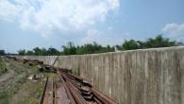 | 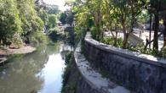 | 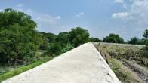
Tanggul Kali Bengawan Solo di Semanggi |  | Tangul di Kali Bengawan Solo di Semanggi
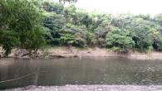 | 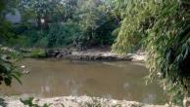 | 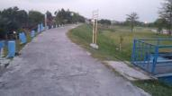
Kali Anyar tanpa tanggul | Kali Pepe Kadipiro tanpa tanggul | Tanggul Bengawan Solo Kelurahan Pucang Sawit
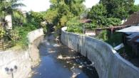 | 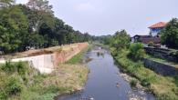 | 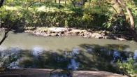
Talud Kali Jenes Laweyan | Tanggul Kali Pepe | Tanggul di Joyotakan

BENDUNG KARET TIRTONADI
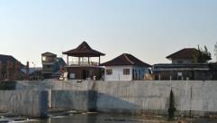 | 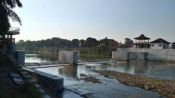

POMPA AIR DAN PINTU AIR
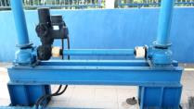 | 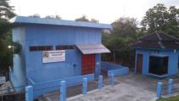 | 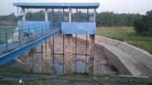
Pompa air di Kelurahan Joyotakan | Pompa air di Kelurahan Pucang Sawit | Pintu air di Kelurahan Pucang Sawit
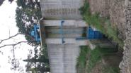  Pintu air di Kali Bengawan Solo | 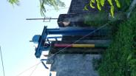  Pintu air di Kelurahan Joyotakan | 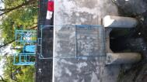  Pintu air di Kelurahan Joyotakan
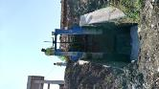 | 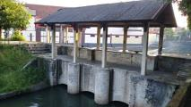 | 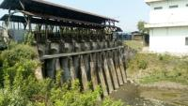
Pintu Air di Kelurahan Semanggi | Pintu Air Kleco | Pintu Air Demangan
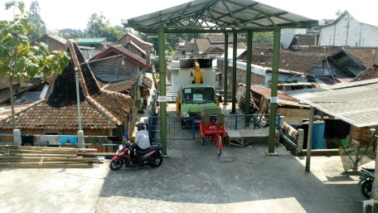 | 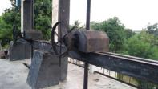
Pompa Air di Kampung Sewu | Pintu Air Kel. serengan

EARLY WARNING SYSTEM
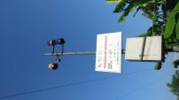 | 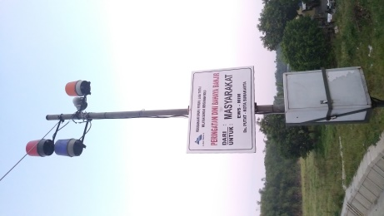
EWS di Kel. Joyotakan | EWS di Kel. Pucang Sawit

KEL. JEBRES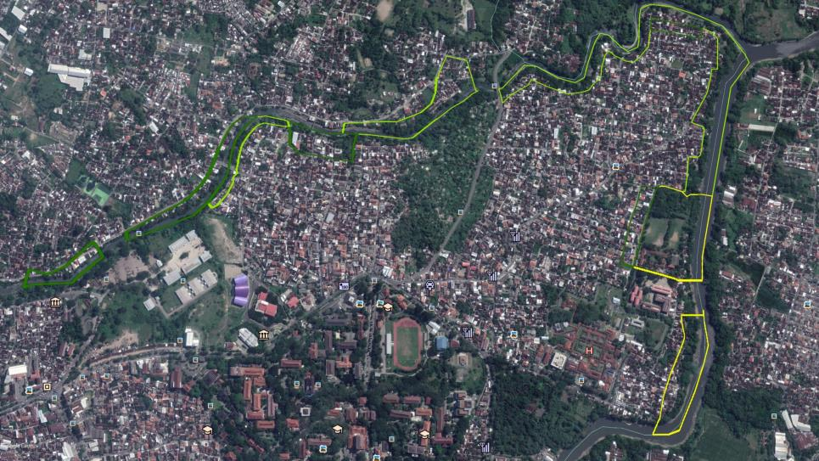
KEL. JAGALN – KEL. PUCANG SAWIT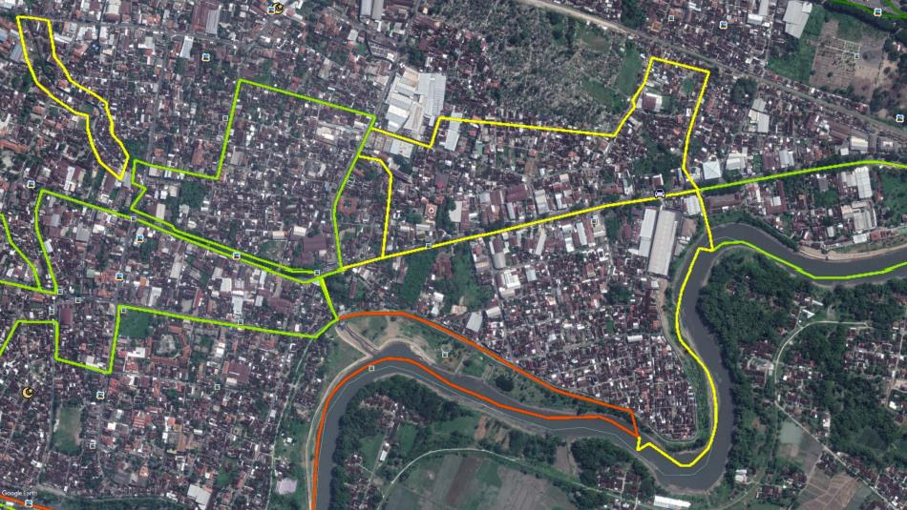

KEL. SUDIROPRAJAN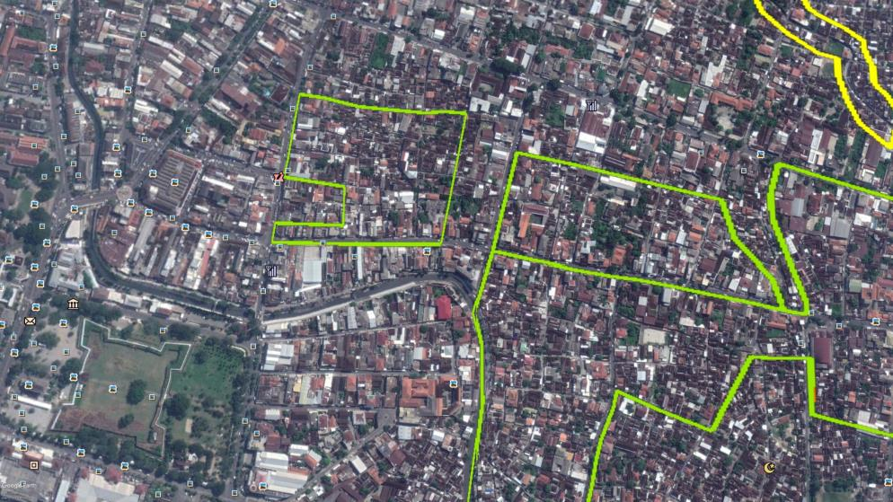
KEL. SEWU – KEL. GANDEKAN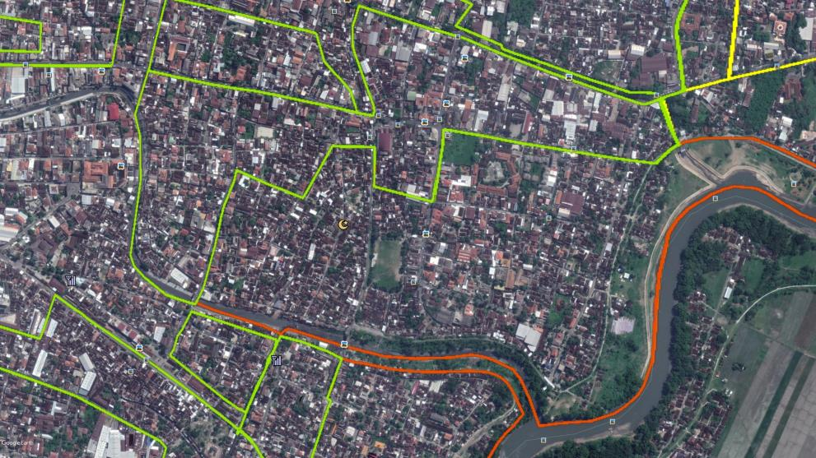

KEL. SEMANGGI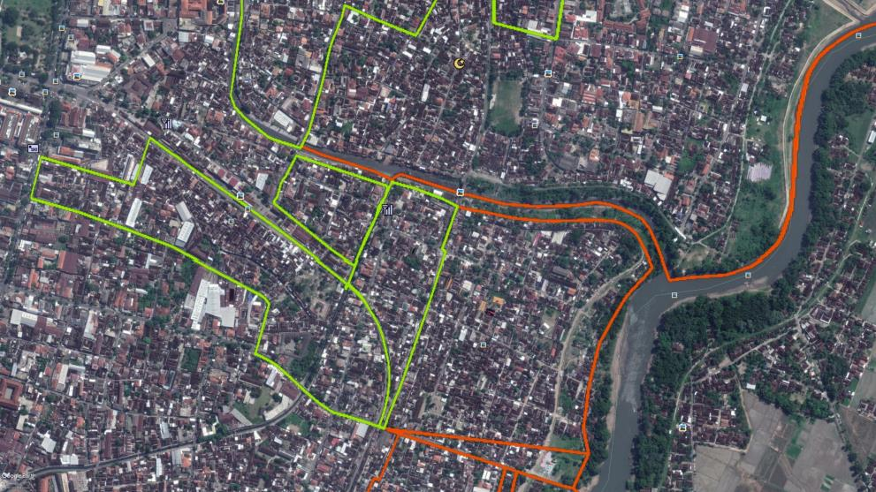

KEL. PASAR KLIWON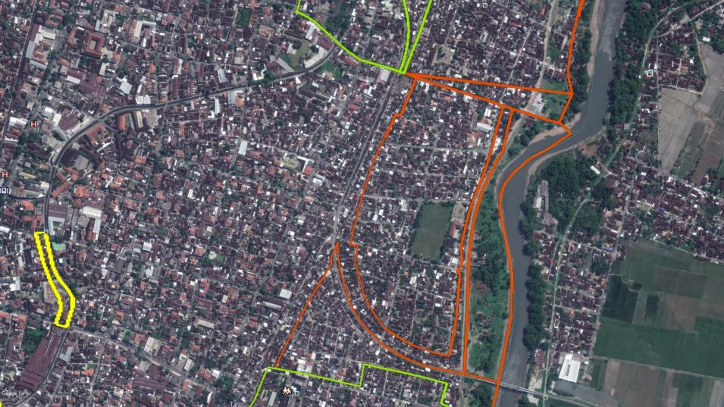

KEL- JOYOSURAN - KEL. SEMANGGI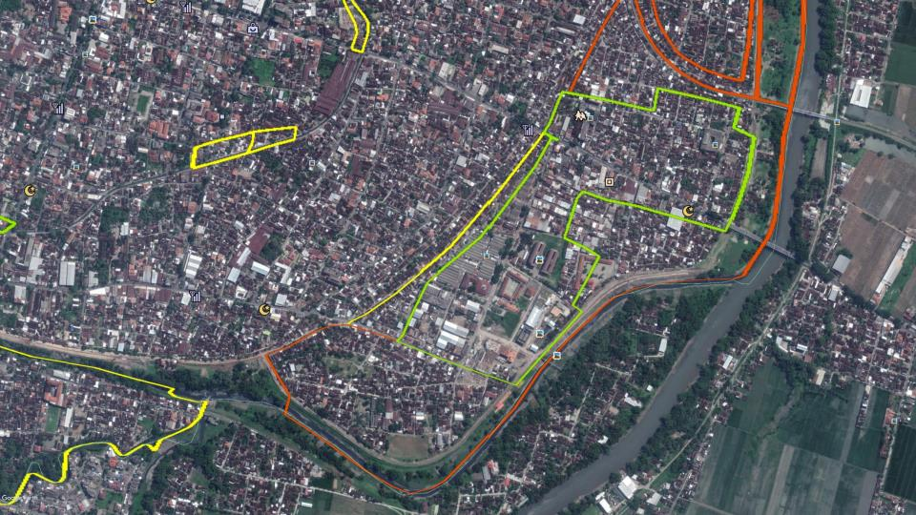

KEL.JOYOTAKAN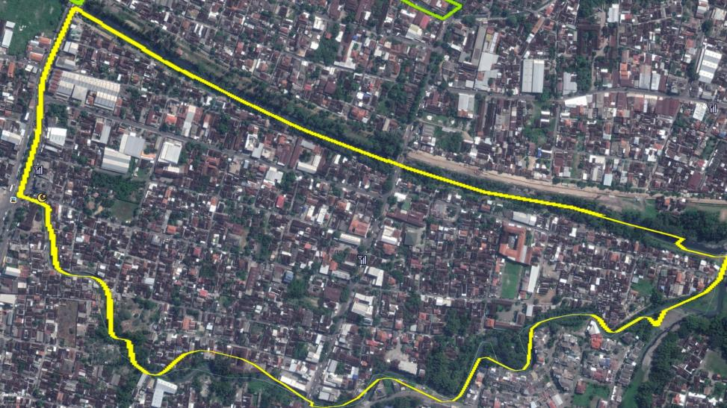

KEL. DANUKUSUMAN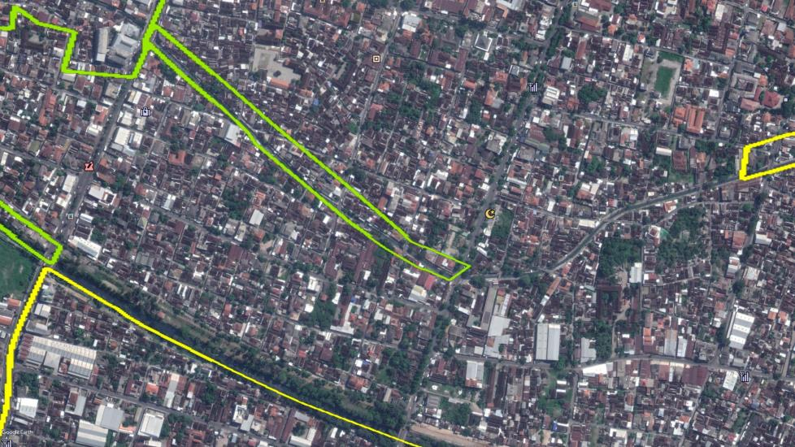

KEL. SERENGAN – KEL. DANUKUSUMAN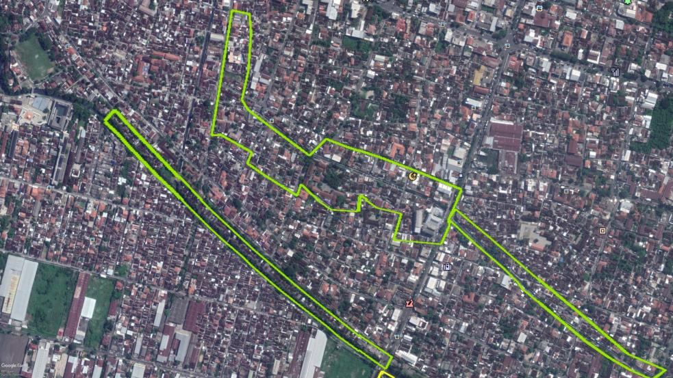

KEL. LAWEYAN – KEL. BUMI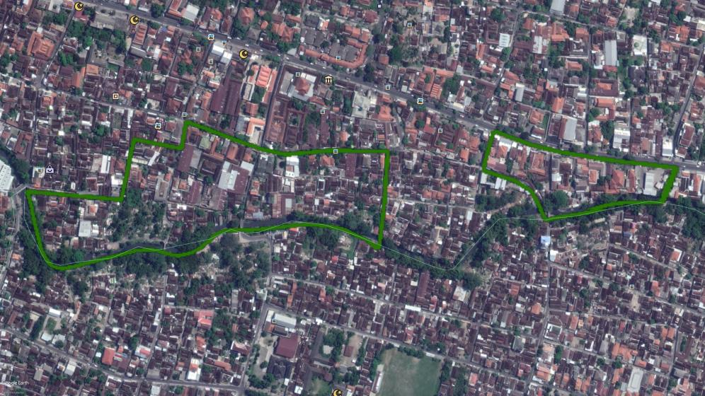

KEL. PAJANG – KEL. SONDAKAN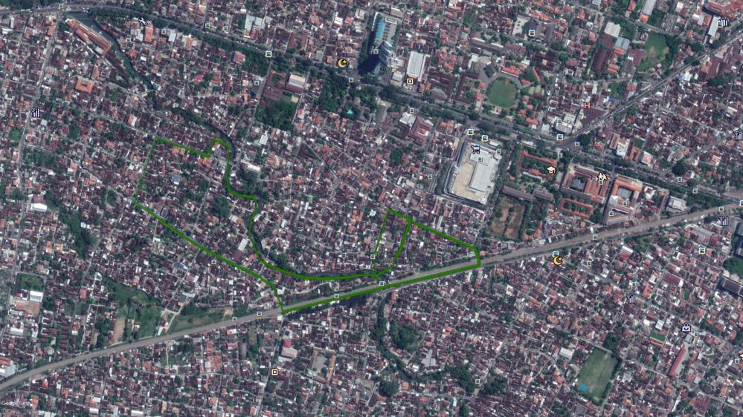
KEL. SUMBER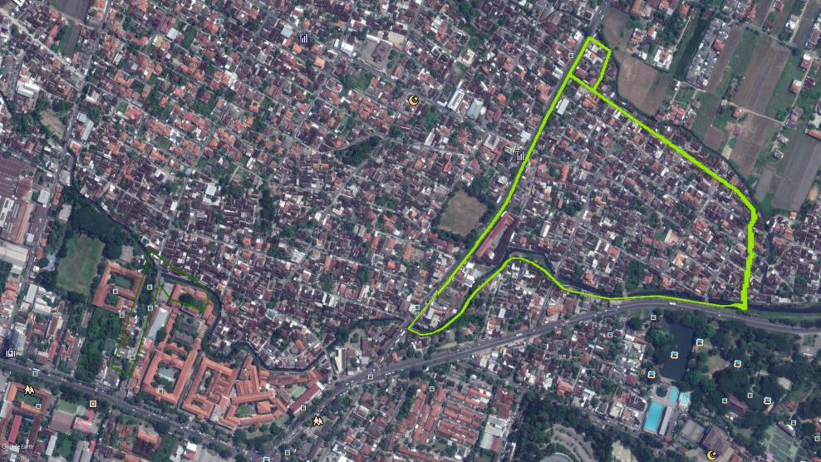

KEL. KADIPIRO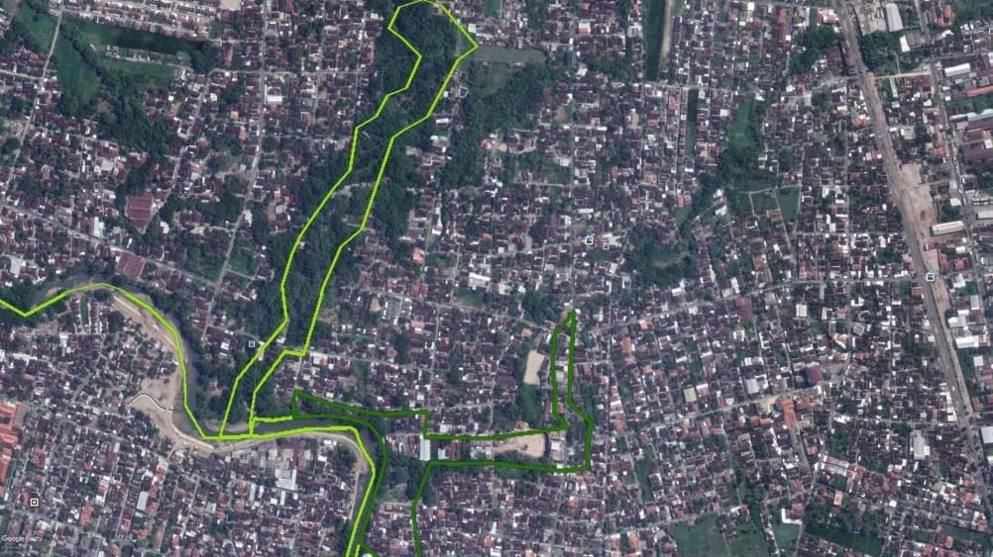

KEL.BANYUANYAR